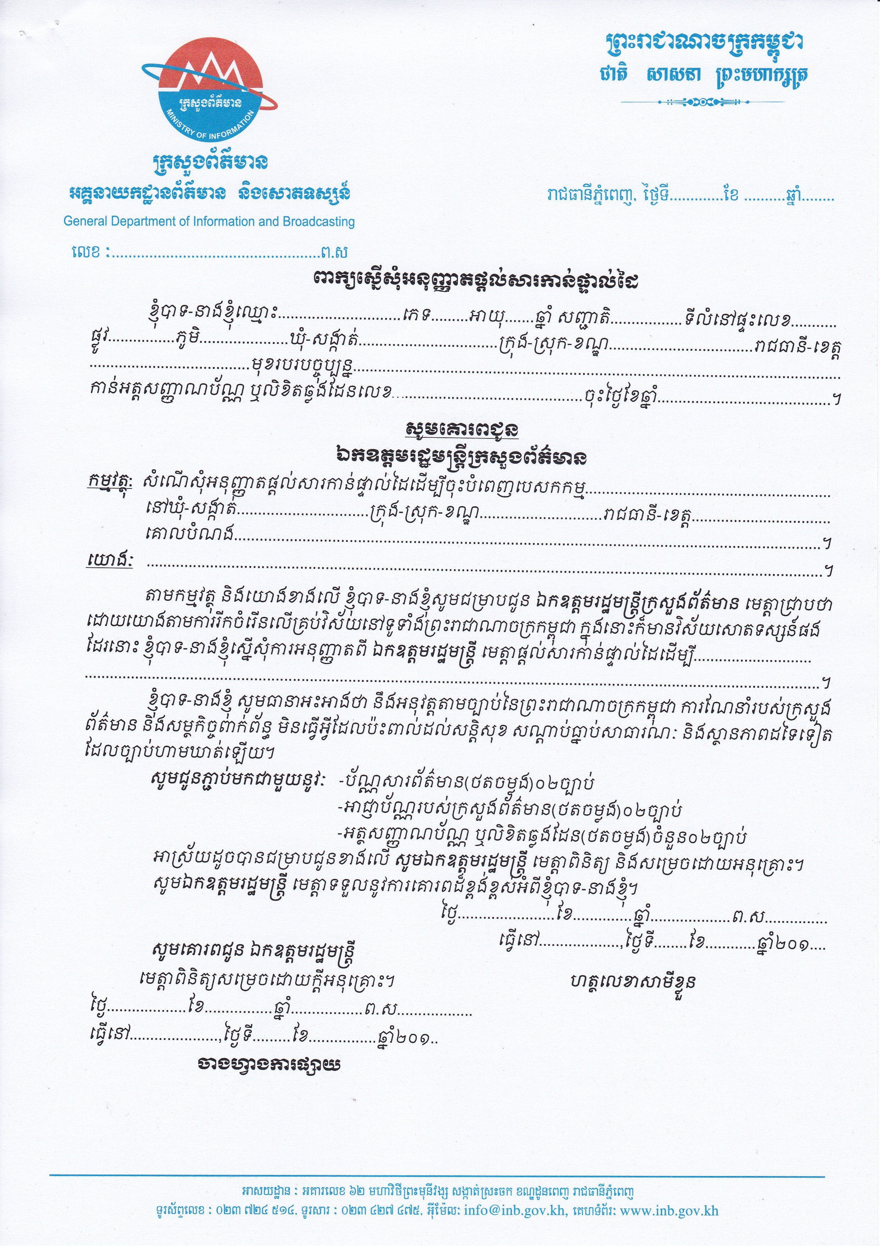

ពាក្យស្នើសុំអនុញ្ញាតផ្តល់សារកាន់ផ្ទាល់ដៃ

ខ្ញុំបាទ-នាងខ្ញុំឈ្មោះ.............................ភេទ.........អាយុ.......ឆ្នាំ សញ្ជាតិ.................ទីលំនៅផ្ទះលេខ........... ផ្លូវ.....................ភូមិ..................ឃុំ-សង្កាត់.................................ក្រុង-ស្រុក-ខណ្ឌ...............................រាជធានី-ខេត្ត......................................មុខរបរបច្ចុប្បន្ន................................................................................................................... កាន់អត្តសញ្ញាណប័ណ្ណ ឬលិខិតឆ្លងដែនលេខ…..........................................ចុះថ្ងៃខែឆ្នាំ.........................................។

**សូមគោរពជូន**

**ឯកឧត្តមរដ្ឋមន្រ្តីក្រសួងព័ត៌មាន**

**កម្មវត្ថុ:** ​ សំណើសុំអនុញ្ញាតផ្តល់សារកាន់ផ្ទាល់ដៃដើម្បីចុះបំពេញបេសកកម្ម..........................................................   
 នៅឃុំ-សង្កាត់...............................ក្រុង-ស្រុក-ខណ្ឌ.............................រាជធានី-ខេត្ត.................................

គោលបំណង..........................................................................................................................................។

**យោងៈ** ...............................................................................................................................................................។

តាមកម្មវត្ថុ និងយោងខាងលើ ខ្ញុំបាទ-នាងខ្ញុំសូមជម្រាបជូន**ឯកឧត្តមរដ្ឋមន្រ្តីក្រសួងព័ត៌មាន** មេត្តា​ជ្រាបថា ដោយយោងតាមការរីកចំរើនលើគ្រប់វិស័យនៅទូទាំងព្រះរាជាណាចក្រកម្ពុជា ក្នុងនោះក៏មានវិស័យសោតទស្សន៍ផង ដែរនោះ ខ្ញុំបាទ-នាងខ្ញុំ ស្នើសុំការអនុញ្ញាតពី **ឯកឧត្តមរដ្ឋមន្រ្តី** មេត្តាផ្តល់សារកាន់ផ្ទាល់ដៃដើម្បី...............................

.............................................................................................................................................................................។

ខ្ញុំបាទ-នាងខ្ញុំ សូមធានាអះអាងថា នឹងអនុវត្តតាមច្បាប់នៃព្រះរាជាណាចក្រកម្ពុជា ការណែនាំរបស់ក្រសួង​ព័ត៌មាន ​និងសម្ថកិច្ចពាក់ព័ន្ធ មិនធ្វើអ្វីដែលប៉ះពាល់ដល់សន្តិសុខ សណ្តាប់ធ្នាប់សាធារណៈ និងស្ថានភាពដទៃទៀត ដែលច្បាប់ហាមឃាត់ឡើយ។   
 **សូមជូនភ្ជាប់មកជាមួយនូវៈ** -ប័ណ្ណសារព័ត៌មាន(ថតចម្លង)០២ច្បាប់

-អាជ្ញាប័ណ្ណរបស់ក្រសួងព័ត៌មាន(ថតចម្លង)០២ច្បាប់   
 -អត្ថសញ្ញាណប័ណ្ណ ឬលិខិតឆ្លងដែន(ថតចម្លង)ចំនួន០២ច្បាប់   
 អាស្រ័យដូចបានជម្រាបជូនខាងលើ **សូមឯកឧត្តមរដ្ឋមន្រ្តី** មេត្តាពិនិត្យ និងស​ម្រេចដោយអនុគ្រោះ។   
 សូម**ឯកឧត្តមរដ្ឋមន្ត្រី** មេត្តាទទួលនូវការគោរពដ៏ខ្ពង់ខ្ពស់អំពីខ្ញុំបាទ-នាងខ្ញុំ។   
 ថ្ងៃ.......................ខែ..............ឆ្នាំ...................ព.ស...............   
 ធ្វើនៅ...................,ថ្ងៃទី........ខែ............ឆ្នាំ២០១....

**សូមគោរពជូន ឯកឧត្តមរដ្ឋមន្ត្រី**

មេត្តាពិនិត្យសម្រេចដោយក្តីអនុគ្រោះ។

ថ្ងៃ...................ខែ................ឆ្នាំ.................ព.ស..................

ធ្វើនៅ.....................,ថ្ងៃទី.........ខែ................ឆ្នាំ២០១..

ចាងហ្វាងការផ្សាយ

**ហត្ថលេខាសាមីខ្លួន**

ព្រះរាជាណាចក្រកម្ពុជា

ជាតិ សាសនា ព្រះមហាក្សត្រ

**🙚🙚🙚⯎🙘🙘🙘**

**ជីវប្រវត្តិសង្ខេប**

1. ព័ត៌មានផ្ទាល់ខ្លួនៈ

គោត្តនាម និង នាមៈ....................................................អក្សរឡាតាំង...................................................... ភេទ...................ជនជាតិ.....................សញ្ជាតិ....................ថ្ងៃខែឆ្នាំកំណើត........................................ទីកន្លែងកំណើត.................................................................................................................................... ..............................................................................................................................................................

1. អាសយដ្ឋានបច្ចុប្បន្នៈ

ផ្ទះលេខ........................ផ្លូវលេខ.............................វិថី.....................................ភូមិ................................ ឃុំ(សង្កាត់)....................................ស្រុក(ខណ្ឌ)................................ខេត្ត(ក្រុង)..................................... មុខជំនាញពីមុន.................................................................................................................................... មុខជំនាញបច្ចុប្បន្ន........................................................សញ្ញាប័ត្រ........................................................ អាសយដ្ឋានទំនាក់ទំនង.....................................................................................................ទូរស័ព្ទលេខ...........................ទូរសារលេខ.........................អ៊ីមែល...........................................................................

1. ភាសាបរទេសៈ បារាំង ចិន ជប៉ុន វៀតណាម ថៃ អេស្ប៉ាញ អង់គ្លេស

[Type a quote from the document or the summary of an interesting point. You can position the text box anywhere in the document. Use the Text Box Tools tab to change the formatting of the pull quote text box.]

[Type a quote from the document or the summary of an interesting point. You can position the text box anywhere in the document. Use the Text Box Tools tab to change the formatting of the pull quote text box.]

[Type a quote from the document or the summary of an interesting point. You can position the text box anywhere in the document. Use the Text Box Tools tab to change the formatting of the pull quote text box.]

[Type a quote from the document or the summary of an interesting point. You can position the text box anywhere in the document. Use the Text Box Tools tab to change the formatting of the pull quote text box.]

[Type a quote from the document or the summary of an interesting point. You can position the text box anywhere in the document. Use the Text Box Tools tab to change the formatting of the pull quote text box.]

[Type a quote from the document or the summary of an interesting point. You can position the text box anywhere in the document. Use the Text Box Tools tab to change the formatting of the pull quote text box.]

[Type a quote from the document or the summary of an interesting point. You can position the text box anywhere in the document. Use the Text Box Tools tab to change the formatting of the pull quote text box.]

1. កំរិតបណ្តុះបណ្តាលវិជ្ជាជីវៈ

១/­វគ្គបណ្តុះបណ្តាល

|  |  |  |  |  |  |
| --- | --- | --- | --- | --- | --- |
| វគ្គ-កំរិតសិក្សា | គ្រឹះស្ថានសិក្សា | ទីកន្លែងសិក្សា | សញ្ញាប័ត្រ ឫ  បញ្ចប់ការសិក្សា | ថ្ងៃ-ខែ-ឆ្នាំ  ចូលសិក្សា | ថ្ងៃ-ខែ-ឆ្នាំ  បញ្ចប់សិក្សា |
|  |  |  |  |  |  |
|  |  |  |  |  |  |
|  |  |  |  |  |  |
|  |  |  |  |  |  |
|  |  |  |  |  |  |

២/ កំរិតវប្បធម៌ចំណេះទូទៅ ........................................................................................................................................................................................................................................................................................................................................ ....................................................................................................................................................................

៣/

|  |  |  |  |
| --- | --- | --- | --- |
| កំរិតបណ្តុះបណ្តាលវិជ្ជាជីវៈសារព័ត៌មាន មូលដ្ឋាន | ក្រោយមូលដ្ឋាន | ថ្ងៃខែឆ្នាំចូលសិក្សា | បញ្ចប់ការសិក្សា |
|  |  |  |  |
|  |  |  |  |
|  |  |  |  |
|  |  |  |  |

1. ប្រវត្តិការងារ (រាជការ ក្រុមហ៊ុន និងអង្គការ)

|  |  |  |
| --- | --- | --- |
| អង្គភាពប្រតិបត្តិ | ឋានៈ | ថ្ងៃខែឆ្នាំចូលបំរើការងារ និងបញ្ចប់ការងារ |
|  |  |  |
|  |  |  |
|  |  |  |

1. ព័ត៌មានគ្រួសារ

ប្រពន្ឋ ឫ្ ប្តី ឈ្មោះ................................................ថ្ងៃខែឆ្នាកំណើត................................ស្លាប់ រស់ ជនជាតិ........................សញ្ញាតិ......................ទីកន្លែងកំណើត............................................................. មុខងារបច្ចុប្បន្ន.......................................................អង្គភាព.................................................................. ចំនួនកូន...........................នាក់(បញ្ជាក់ៈ កូនច្រើនអាចសរសេរដាក់ក្រដាសបន្ថែម)

[Type a quote from the document or the summary of an interesting point. You can position the text box anywhere in the document. Use the Text Box Tools tab to change the formatting of the pull quote text box.]

[Type a quote from the document or the summary of an interesting point. You can position the text box anywhere in the document. Use the Text Box Tools tab to change the formatting of the pull quote text box.]

កូនទី១ឈ្មោះ.............................................ភេទ...............ថ្ងៃខែឆ្នាំកំណើត........................................... មុខងារបច្ចុប្បន្ន...........................................................អង្គភាព.............................................................. កូនទី២ឈ្មោះ.............................................ភេទ...............ថ្ងៃខែឆ្នាំកំណើត............................................ មុខងារបច្ចុប្បន្ន...........................................................អង្គភាព.............................................................. កូនទី៣ឈ្មោះ.............................................ភេទ..............ថ្ងៃខែឆ្នាំកំណើត............................................ មុខងារបច្ចុប្បន្ន...........................................................អង្គភាព.............................................................. កូនទី៤ឈ្មោះ...............................................ភេទ...............ថ្ងៃខែឆ្នាំកំណើត.......................................... មុខងារបច្ចុប្បន្ន............................................................អង្គភាព............................................................. កូនទី៥ឈ្មោះ...............................................ភេទ................ថ្ងៃខែឆ្នាំកំណើត......................................... មុខងារបច្ចុប្បន្ន.............................................................អង្គភាព............................................................

1. ព័ត៌មានឪពុកម្តាយ

* 

ឪពុកឈ្មោះ...................................អាយុ...............ថ្ងៃខែឆ្នាំកំណើត…...........................ស្លាប់ រស់ ជនជាតិ.................សញ្ជាតិ.................ទីកន្លែងកំណើត......................................................................... ............................................................................................មុខងារបច្ចុប្បន្ន.......................................... ........................................អង្គភាព......................................................................................................... ម្តាយឈ្មោះ.........................................អាយុ...........ថ្ងៃខែឆ្នាំកំណើត..............................ស្លាប់ រស់ ជនជាតិ.....................សញ្ជាតិ........................ទីកន្លែងកំណើត.............................................................. ......................................................................មុខងារបច្ចុប្បន្ន................................................................អង្គភាព................................................................................... អាសយដ្ឋានបច្ចុប្បន្ន............................. ..............................................................................................................................................................







ខ្ញុំបាទ-នាងខ្ញុំ សូមអះអាងថាជីវប្រវត្តិខាងលើនេះ ពិតជាត្រឹមត្រូវ បើសិនជាខុស ខ្ញុំបាទ-នាងខ្ញុំ សូមទទួលទោសចំពោះមុខច្បាប់ ។

ថ្ងៃ........................ខែ................ឆ្នាំ..................ព.ស.............

ធ្វើនៅ...................,ថ្ងៃទី...........ខែ.............ឆ្នាំ២០១......... **​ បានឃើញ និងបញ្ជាក់ថា ហត្ថលេខា ឫស្នាមមេដៃ និងឈ្មោះ**  ​​ ព័ត៌មានដែលលោក............................................. ​​ ​បានអះអាងខាងលើពិតជាត្រឹមត្រូវពិតប្រាកដមែន។

ថ្ងៃ........................ខែ................ឆ្នាំ..................ព.ស............. ​ ធ្វើនៅ...............ថ្ងៃទី..........ខែ..............ឆ្នាំ២០១............. ​​ **ហត្ថលេខា (មេឃុំ ឫចៅសង្កាត់)**